


实 验 报 告

课程名称 单片机原理与接口技术
实验序号 实验五
实验项目 串行通信实验要求和进阶
实验地点 综B207
实验学时 2 实验类型 操作性
指导教师 龙世瑜 实 验 员

专 业 物联网 级 19级物联网 1 班

学 号 201908364155 姓 名 张奕鹏

2021年 11 月 24 日

成绩：
教师评语

一、实验目的及要求

- 用Protues 画下图：
其中PA9、PA10 分别为USART1_Tx、USART1_Rx，USART1配置为：9600、8、None和1
- 以下图在实验四基础上，参照书本7.52，用STM32CubeMX配置USART1波特率和USART1中断，生成Keil5工程文件和外设初始化代码：
（1）设置“Mode”为“Asynchronous”（异步传输模式）；（2）设置USART1的相关参数，配置为：9600、8、None和1；（3）Configeration”配置页面的“NVIC Settings”中勾选“USART1 global interrupt”；（4）在“System Core”的“NVIC”中可选择NVIC中断优先级分组，默认为“4bits for pre-amption priority”，勾选“USART1 global interrupt”。
- 在Keil5工程下建立流水灯花式BSP层驱动函数（文件led.c、led.h）:
Led.c内含流水灯向下、向上闪动和流水灯间隔闪亮、单个灯亮、单个灯灭五个函数。
- 在主程序的无限循环中解析串口助手发送的单字符指令，控制流水灯花式，并将流水灯花式发回給串口助手显示；若RISING_BUTTON1按下，流水灯花式为向下闪动，若FALLING_BUTTON按下，流水灯花式为向上闪动：
- 串口助手发送发字符1、2、3、4、5对应控制LED1、2、3、4、5亮
- 串口助手发送发字符A、B、C、D、F对应控制LED1、2、3、4、5灭
- 发送函数HAL_UART_Transmit(UART_HandleTypeDef *huart, uint8_t *pData, uint16_t Size, uint32_t Timeout);
- 接收函数HAL_UART_Receive_IT(UART_HandleTypeDef *huart, uint8_t *pData, uint16_t Size); void HAL_UART_RxCpltCallback(UART_HandleTypeDef *huart);
5、参照书本7.6自定义串口通信协议，以数据帧为单位进行传输的，一帧数据由多个字符组合而成，不同字段的字符代表不同的含义，实现不同功能流水灯花式。
6、 用Protues（STM32CubeMX的HCLK时钟设置为72M、灯延时时间缩小十倍）、实验箱（STM32CubeMX的HCLK时钟设置为72M）验证。
7、提交设计文档、实验报告，实验报告要显示调试结果的截图、要求程序流程图。

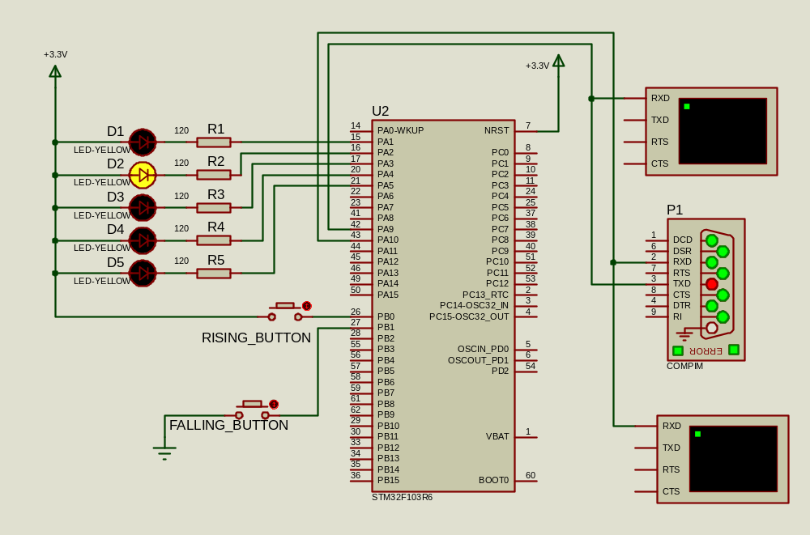

二、实验原理与内容

用stm32cube软件定义USART口，并配置模式，以及波特率，中断，初始化工程。
建立流水灯花式BSP层驱动函数（文件led.c、led.h）:写接收字符执行对应的操作函数。
Keil5编写程序
使用仿真软件仿真串口通信，发送一个字符，根据不同字符，执行对应的开关灯命令，并成功运行。
将串口通信程序烧录进stm32f103，并成功运行。

三、实验软硬件环境
硬件：STM32F103
软件：Proteus，stm32cube，keil5，Virtual Serial Port Driver 7.2，stc-isp-15xx-v6.86L。

- 实验过程（实验步骤、记录、数据、分析）
1.将PA9和PA10口分别定义为USART1_RX 和USART1_TX
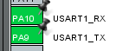
设置异步传输模式
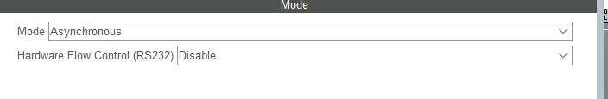
波特率设置为9600
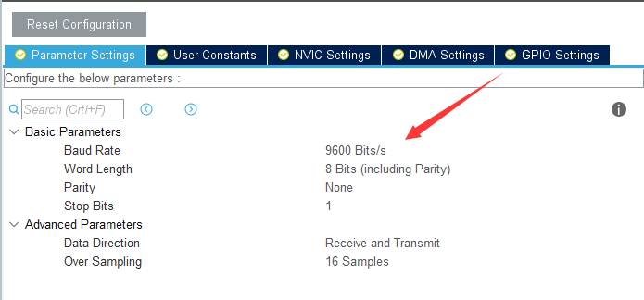
勾选“USART1 global interrupt”
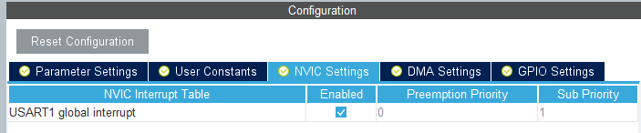
优先级 设置为0和1。
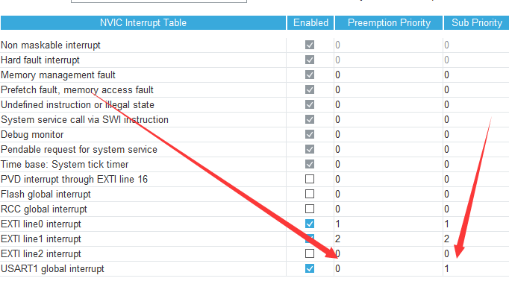
2. 选择外部晶振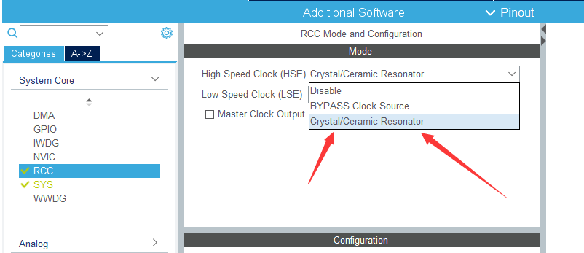

3.频率改为72（MHZ）
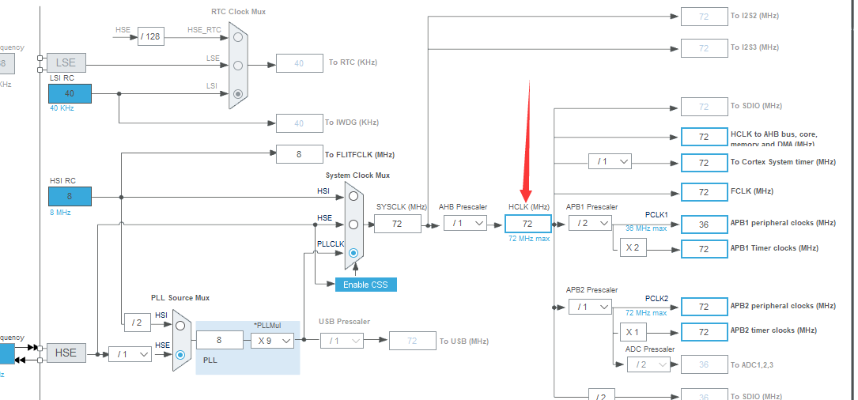
4.选择只需拷贝必要库，生成.c和.h文件
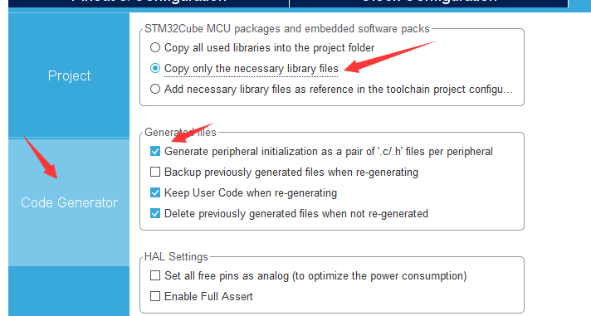5.生成Keil5 文件
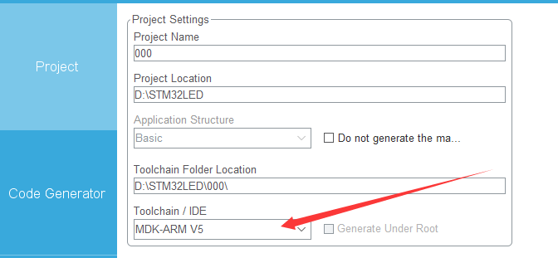
6. 在Keil5工程下建立BSP层驱动函数（文件led.c、led.h）:写接收到字符后的操作函数。
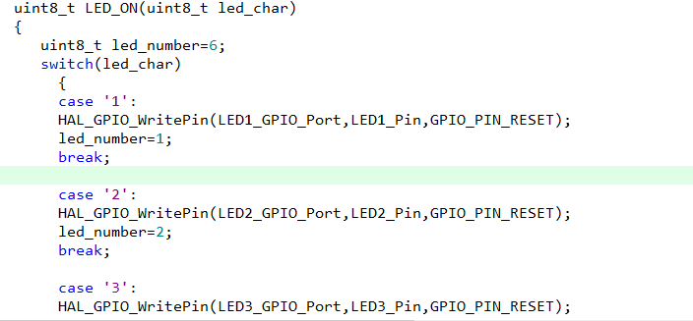

7. 回调函数，
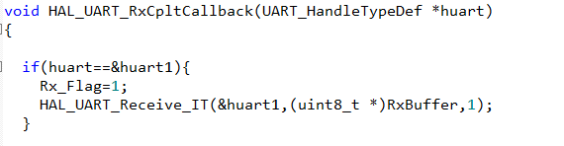
8. 定义数组变量以及字符串指针。
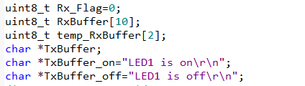
9.初始化时打开串口接收函数
10. 当串口接收到文本消息，主函数无限循环询问RX_FLAG变量是否等于1，若等于1，执行
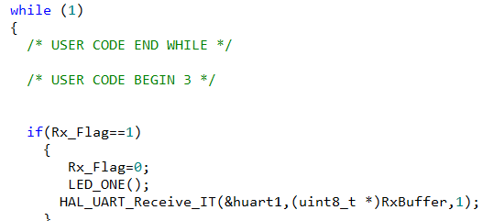
11.编写接收到文本后执行的函数，判断执行led_on函数或led_off函数后，执行串口发送的函数。
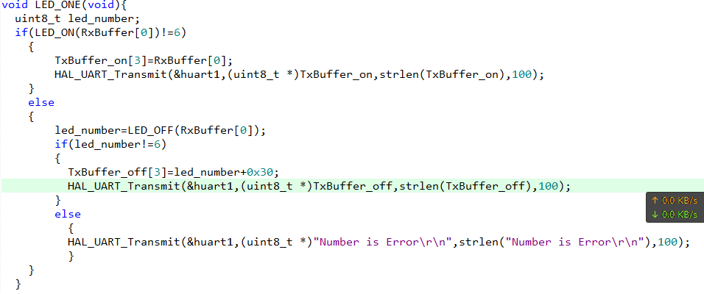

12. Proteus仿真加入仿真串口模块以及接收文本虚拟显示屏
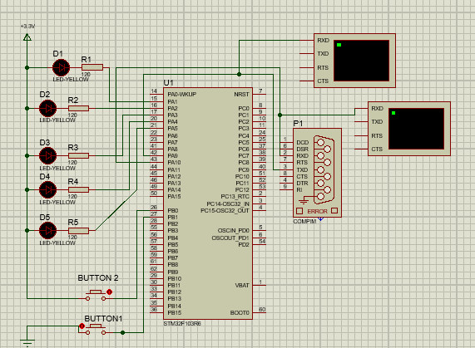
13.添加虚拟串口
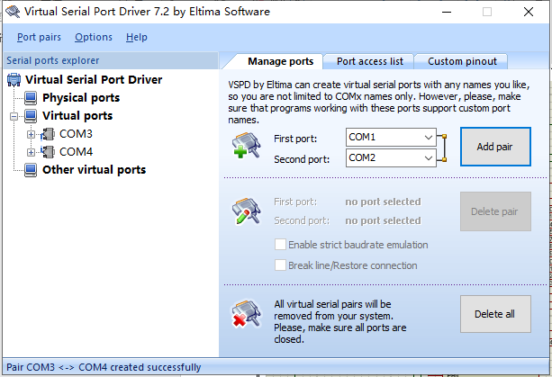

14.配置好后，打开STC-ISP软件，打开串口助手，开始仿真后，发送文本，完成实验。
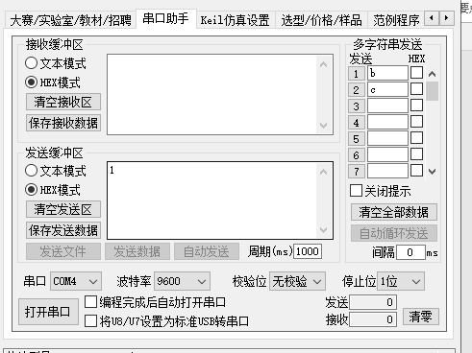
15. 以数据帧为单位进行传输，一帧数据由四组十六进制数组合而成，不同字段的字符代表不同的含义，实现不同功能。帧头0xAA，帧尾0x55。数据一0x01代表led1，以此类推0x04代表led4。数据二0x01代表开灯，0x02代表关灯。
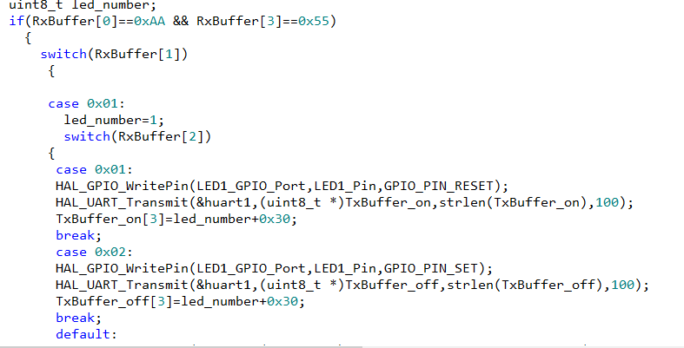
五、测试/调试及实验结果分析
调试结果：
1.串口发送1给到虚拟串口，再由仿真软件接收，执行led_on函数，点亮led1。
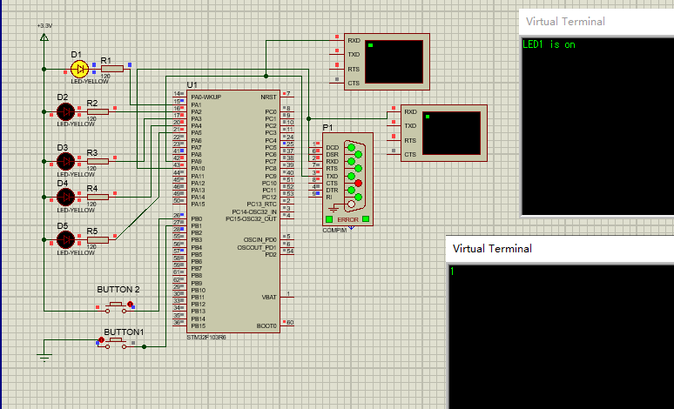
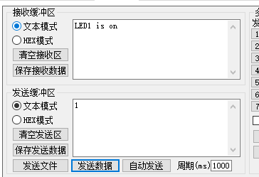
2串口发送a给到虚拟串口，再由仿真软件接收，执行led_off函数，灭掉led1。
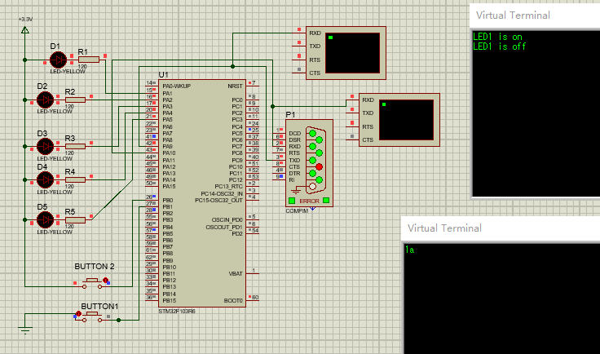
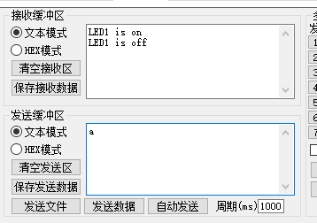

3. 串口发送3给到虚拟串口，再由仿真软件接收，执行led_on函数，点亮led3。
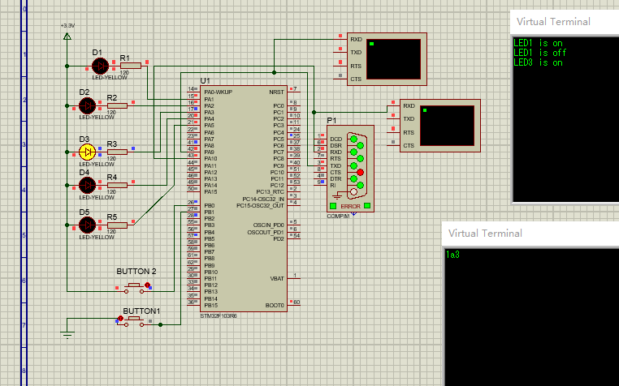
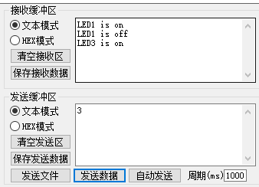

4. 以数据帧为单位进行传输，一帧数据由四组十六进制数组合而成，不同字段的字符代表不同的含义，实现不同功能。帧头0xAA，帧尾0x55。数据一0x01代表led1，以此类推0x04代表led4。数据二0x01代表开灯，0x02代表关灯。

现在输入AAH 01H 01H 55H ,点亮LED1。
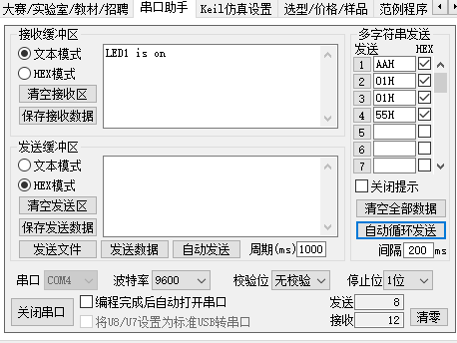
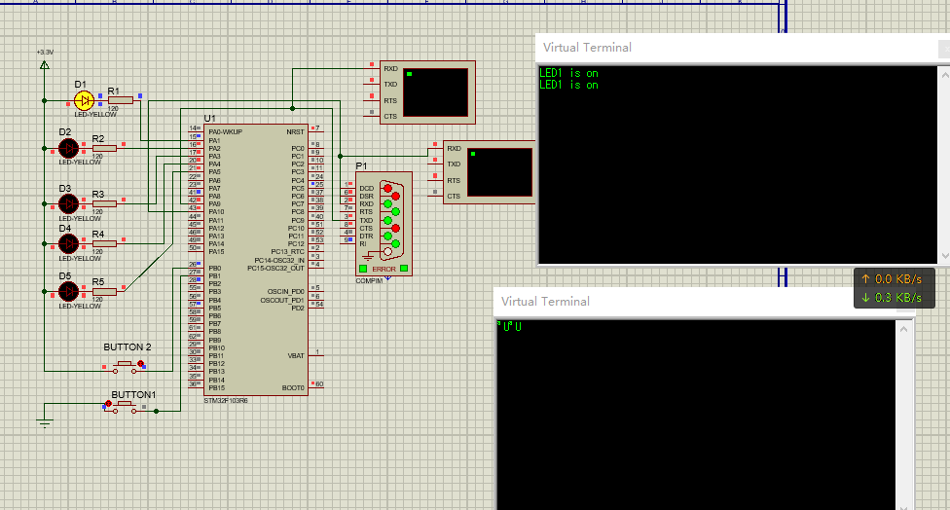

输入AAH 05H 01H 55H ,点亮LED5。
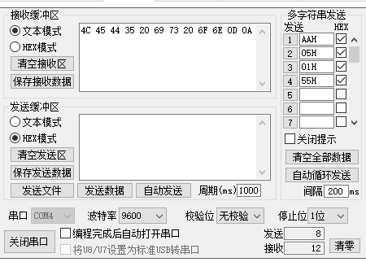
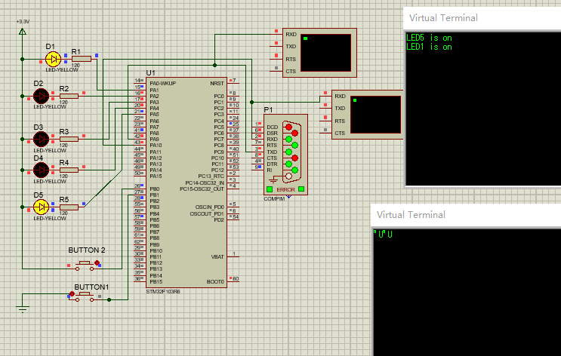

输入AAH 01H 02H 55H ,灭掉LED1。
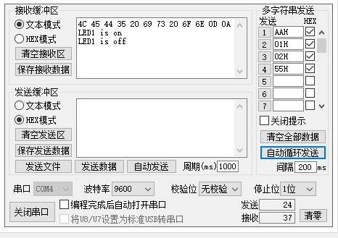
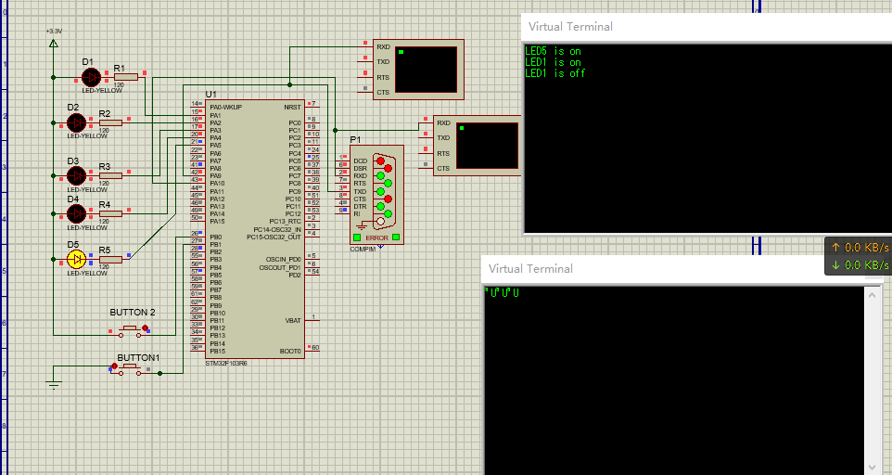
六、实验结论与体会
实验不容易，踩了不少坑，c语言不熟练踩了坑。

2021 年 11 月 24 号
学号： 201908364155
姓名： 张奕鹏

